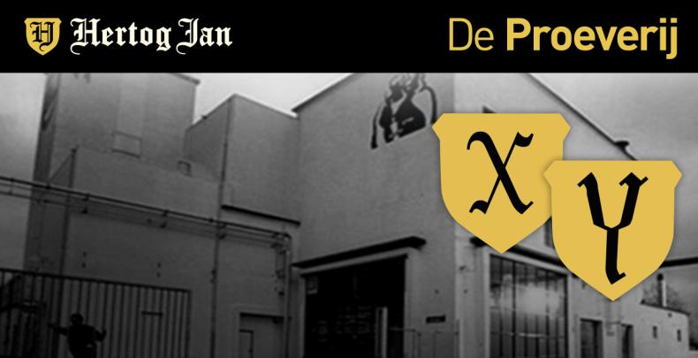
EXPERT PROEVER

Naam: Rolf van As
Leeftijd: 49 jaar

Functie: Directeur diverse Horeca bedrijven
Relatie met bier: Als ondernemer in dit vakgebied een must om bier liefhebber te zijn
Favoriete stijl bier: Natuurzuiver gebrouwen bier in het bijzonder de speciaal bieren
Favoriet bier moment: In mijn eigen (beste 2011) café met relaties en/of vrienden zo rond de klok van vijf
Favoriete Hertog Jan bier: De Bockbieren en Weizener

